Technická specifikace

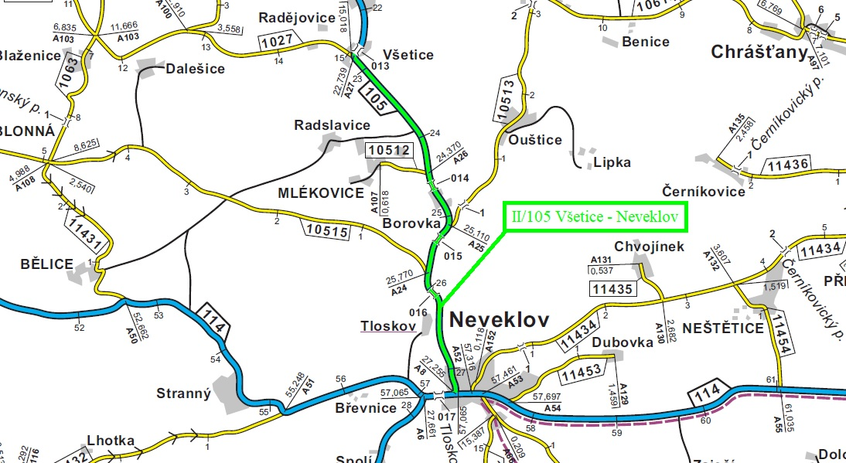

Název akce: II/105 Všetice – Neveklov

Místo realizace: silnice II/105 od křižovatky III/1027 v obci Všetice po křižovatku s II/114 v městě Neveklov, okres Benešov

Provozní staničení: II/105 od 22,740 – 27,240 km, celková délka opravy 4,500 km,
plocha cca 31 200 m2

Předpokládané náklady stavby 95.000.000,- Kč bez DPH

Popis současného stavu:
Jedná se o komunikaci II/105 od křižovatky III/1027 v obci Všetice, po křižovatku s II/114
v městě Neveklov na okrese Benešov. V trase uvažované opravy komunikace se nacházejí 3
mostní objekty. km a případně
navrhnout a započítat jejich opravu. Komunikace je v nevyhovujícím stavu, přičemž v
současné době převádí silnou jak osobní, autobusovou, tak zejména těžkou nákladní dopravu
do rekreační oblasti Slapské přehrady, také k jižnímu okraji Prahy. Povrch komunikace
vykazuje plošné deformace, hloubkové koroze, síťové, mozaikové, příčné a podélné trhliny,
velké množství výtluků, odlámané kraje, hrboly.

Požadavky na projektovou dokumentaci:
Projektová dokumentace bude vyhotovena dle směrnice pro dokumentaci staveb pozemních komunikací, účinné od 01.08.2022:
http://www.pjpk.cz/data/USR_001_2_11_METODICKE_POKYNY/SDS_PK_2022_final.pdf
Průzkumy a rozbory (diagnostika konstrukce silnice včetně zatřídění PAU, průběh inženýrských sítí apod.) vč. vyřešení přeložek inženýrských sítí, POV a DIO.
Dokumentaci pro sloučené územní a stavební řízení povolení (DÚSP) nebo ohlášení stavby (DOS).
Inženýrskou činnost pro zajištění sloučeného povolení stavby.
Zajištění vydání pravomocného povolení stavby (společného povolení)
Dokumentaci pro provedení stavby (PDPS) vč. neoceněného výkazu výměr
Oceněný výkaz výměr (rozpočet)
Výkon autorského dozoru
Průzkumy a rozbory (zaměření, průběh inženýrských sítí, diagnostika apod.)

Návrh technického řešení rekonstrukce silnice bude projednán a odsouhlasen objednatelem.

Projektová dokumentace bude obsahovat platná vyjádření dotčených orgánů státní správy. V průběhu projekční přípravy zhotovitel PD oznámí záměr realizace stavby Archeologickému ústavu Akademie věd ČR. V případě kladného stanoviska Archeologického ústavu věd ČR ve věci nutnosti provedení archeologického výzkumu začlení zhotovitel PD do položkového rozpočtu oceněnou položku na základě kvalifikovaného odhadu pro náklady spjaté s archeologickým výzkumem a pro náklady spjaté se sanací území po provedení archeologického výzkumu a dále zpracuje návrh smlouvy na provedení archeologického výzkumu mezi stavebníkem a organizací, určenou Archeologickým ústavem Akademie věd ČR k provedení archeologického výzkumu.

Součástí akce bude také zajištění smluv pro přeložení inženýrských sítí a řešení kompletního majetkoprávního vypořádání stavby. Majetkoprávní vypořádání stavby je součástí předmětu plnění a bude prováděno v souladu s platným Metodickým pokynem pro výkon majetkoprávní přípravy dopravních staveb Středočeského kraje, schváleným Zastupitelstvem kraje, tj. mimo jiné budou smluvně oboustranně upraveny vztahy k pozemkům zabraným dočasně či trvale stavbou, Smlouvy o právu provedení stavby, Smlouvy o smlouvách budoucích kupních či darovacích, Smlouvy nájemní či o výpůjčce, Smlouvy o smlouvách budoucích na provedení přeložek inženýrských sítí a Smlouvy o smlouvách budoucích na věcná břemena.

Předpokládaný rozsah PD:
Projektová dokumentace je předpokládána v rozsahu DUSP/PDPS, včetně DIO dle stavebního zákona č. 183/2006 Sb. v platném znění, vyhlášky č. 146/2008 Sb. o projektové dokumentaci dopravních staveb, s vyhotovením průzkumu inženýrských sítí, projekčním zpracováním případných přeložek těchto sítí (vč. smlouvy se správcem), zajištěním územního rozhodnutí a stavebního povolení a výkon autorského dozoru (AD), při dodržení platných ČSN, TKP a TP.

Předpokládá se kompletní rekonstrukce vozovek vč. podloží, zajištění řádného odvodnění v celém dotčeném úseku.

Projektová dokumentace musí být zpracována v koordinaci se záměry obcí.

Zhotovitel projektu bere na vědomí, že v rámci rekonstrukce silnic bude řešena obnova a doplnění systému odvodnění silnic, včetně silničních propustků a rekonstrukce stávajících propustků, případné doplnění dešťové kanalizace v průtazích obcemi. Stávající příkopy budou obnoveny a pročištěny.

Zhotovitel bere na vědomí, že součástí položky průzkumy soupisu prací jsou i kamerové zkoušky dešťové kanalizace.

Návrh opravy/rekonstrukce, bude vycházet z výsledků diagnostiky vozovky se zatříděním PAU, dle Vyhlášky č. 283/2023.

Součástí akce bude také zajištění smluv pro přeložení inženýrských sítí a řešení kompletního majetkoprávního vypořádání stavby. Majetkoprávní vypořádání stavby je součástí předmětu plnění a bude prováděno v souladu s platným Metodickým pokynem pro výkon majetkoprávní přípravy dopravních staveb Středočeského kraje, schváleným Zastupitelstvem kraje.

Součástí rozpočtu stavby bude i položka na opravu objízdných tras v rozsahu po dohodě s Objednatelem.

Zhotovitel bude projektovat stavební objekty KSÚS s koordinací záměrů místní samosprávy a ostatních investorů. V případě potřeby zařadit stavební objekty příslušející jinému investorovi, bude objednáno zvlášť a projekční práce si bude hradit příslušný investor nezávisle na tomto smluvním vztahu. Případná společná realizace SO různých investorů, bude na základě smlouvy o spolupráci veřejných zadavatelů a je čistě v kompetenci Objednatele.

Oprava může být realizována po etapách. Projektant bere na vědomí, že etapizace projektu není důvodem k zvýšení ceny. Součástí plnění je DIO, včetně jeho projednání.

Inženýrská činnost bude prováděna v souladu s Metodickým pokynem pro výkon majetkoprávní přípravy dopravních staveb Středočeského kraje, schváleným Zastupitelstvem kraje., který bude zhotoviteli poskytnut. Součástí majetkoprávní přípravy je uzavření všech nutných smluv k realizaci akce, tímto jsou myšleny i veškeré smlouvy nutné k případné realizaci přeložek IS (týká se i realizačních smluv). V rámci inženýrské činnosti bude zhotovitel archivovat veškeré uzavřené smlouvy v el. podobě, a to až do kolaudace stavby.

Součástí IČ bude i vyžádání doložení stanoviska DOSS – Odboru veřejné mobility KÚ SK (z důvodu koordinace s přípravou a realizací cyklostezek v dotčeném území).

Za návrh technického řešení a projednání inženýrské činnosti zodpovídá dodavatel.

Termíny pro předkládání PD:

DUSP – koncept

Nejpozději do 5 měsíců od podpisu Smlouvy

DUSP – čistopis

Nejpozději do 1 měsíce od obdržení písemných připomínek ke konceptu DUSP od Objednatele.

Podání žádosti o vydání o sloučené řízení

nejpozději do 3 měsíců od vydání čistopisu DUSP. Žádost bude podána KOMPLETNÍ, včetně stanovisek správců sítí a DOSS, zejména policie ČR. Pro případné nesrovnalosti, bude v dostatečném časovém předstihu požádán příslušný úřad o soupis dokladů, které budou k žádosti požadovány. Tyto doklady budou ve výše uvedeném termínu předloženy k žádosti o sloučené povolení. V případě podání žádosti bez uvedených stanovisek a náležitostí, upozorňuje investor, že bude považovat plnění za nekompletní, tudíž neakceptovatelné a zhotoviteli bude plynout lhůta prodlení s plněním, jenž je sankciována.

PDPS
nejpozději do 2 měsíců od vydání pravomocného SP nebo písemné výzvy Objednatele k zahájení plnění na této dílčí části služeb.

Návrh řešení:
- provést diagnostiku vozovky vč. PAU, inženýrskogeologický průzkum
- provést geodetické zaměření
- rekonstrukce silnice jejich součástí a vybavení podle výsledků diagnostického průzkumu
- posouzení stability svahů a případné jejich zajištění
- výměna, doplnění svodidel, obnova směrových sloupků, obnova VDZ i SDZ
- zajištění řádného odvodnění silnice

Oprava bude realizována po etapách. Součástí plnění je DIO – včetně jeho projednání.

Specifikace rozhodujících stavebních objektů:
- oprava silnice
- oprava propustků
- oprava mostu ev.č. 105-014 a 105-016
- sanace silničního tělesa, případně svahů
- DZ
- DIO
- BOZP

MOSTY řešení:

Most ev.č. 105-014
Dle poslední běžné prohlídky z 10.11.2022 nutno projekt zaměřit na odstranění závad identifikovaných při prohlídce mostu.

Most e. č. 105-016
Dle poslední hlavní mostní prohlídky z 23.12.2022 nutno projekt zaměřit na odstranění závad identifikovaných při prohlídce mostu.

Výkon autorského dozoru stavby:
Součástí předmětu plnění je výkon AD, který bude probíhat od zahájení stavby až do vydání kolaudačního souhlasu a který bude vykonáván na výzvu Objednatele.

Zdůvodnění záměru akce:
Odstranění značně nevyhovujícího stavebně technického stavu, zlepšení možnosti údržby a zvýšení bezpečnosti silničního provozu. Úsek bude navržen dle ČSN EN 1991-2 na skupinu pozemních komunikací 1 pro zatížení vozidlem LM 1, včetně zvláštních souprav LM 3.

Fotodokumentace

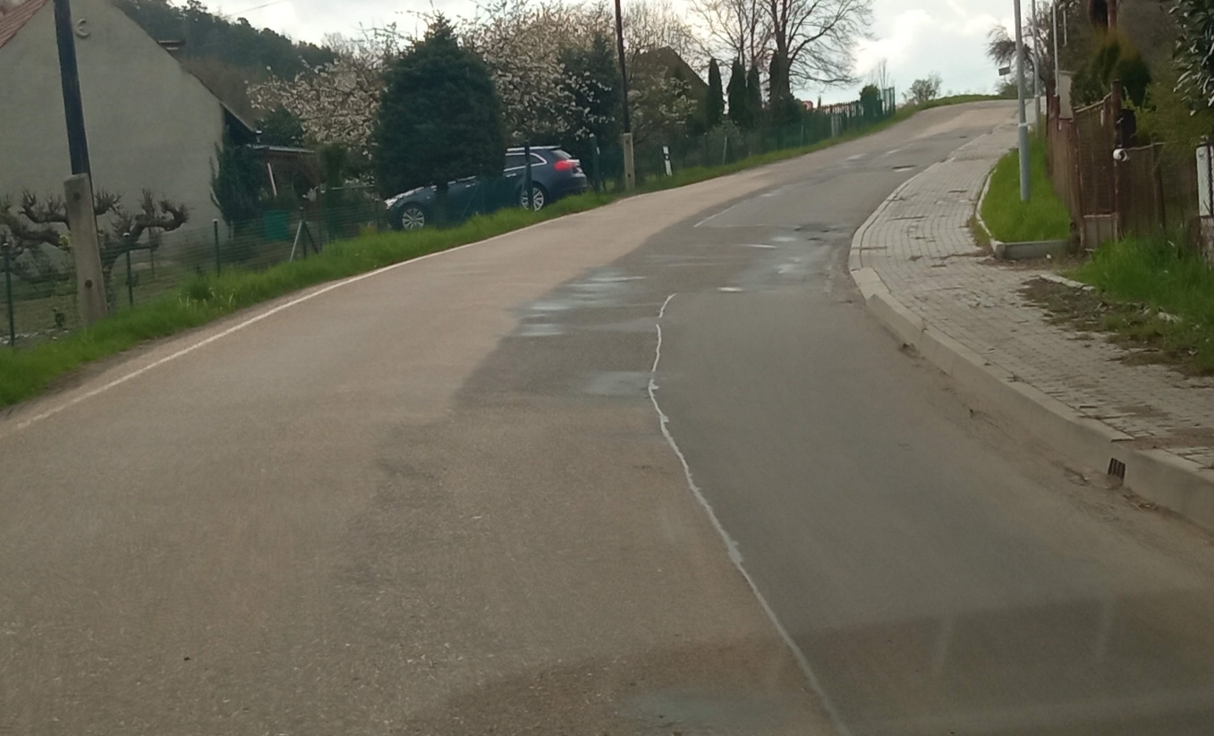

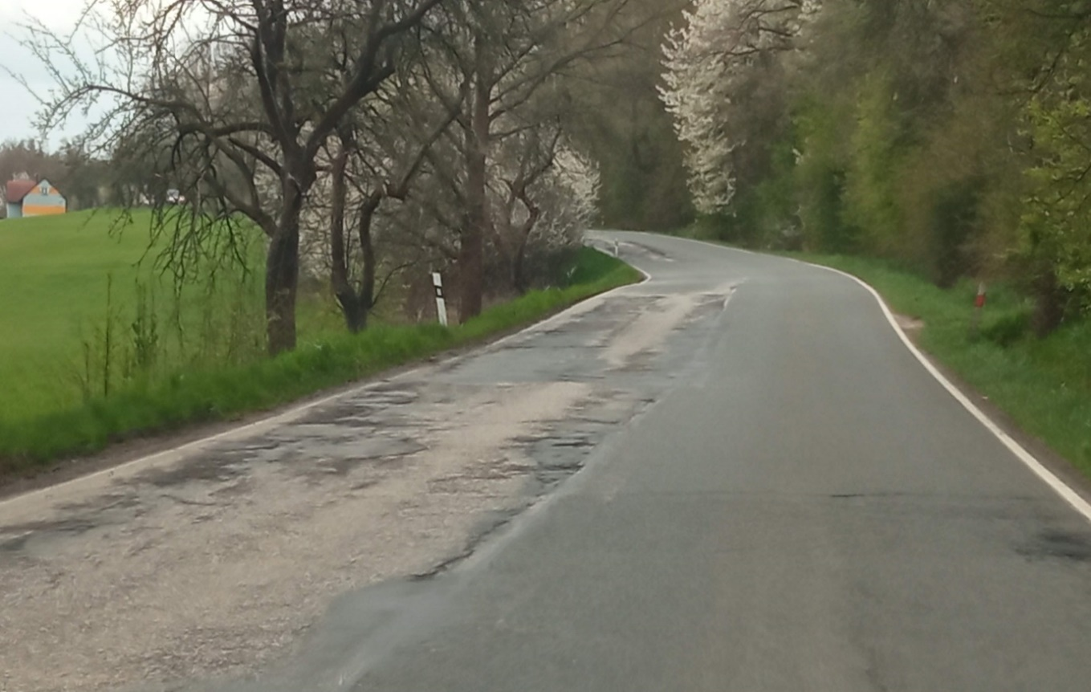

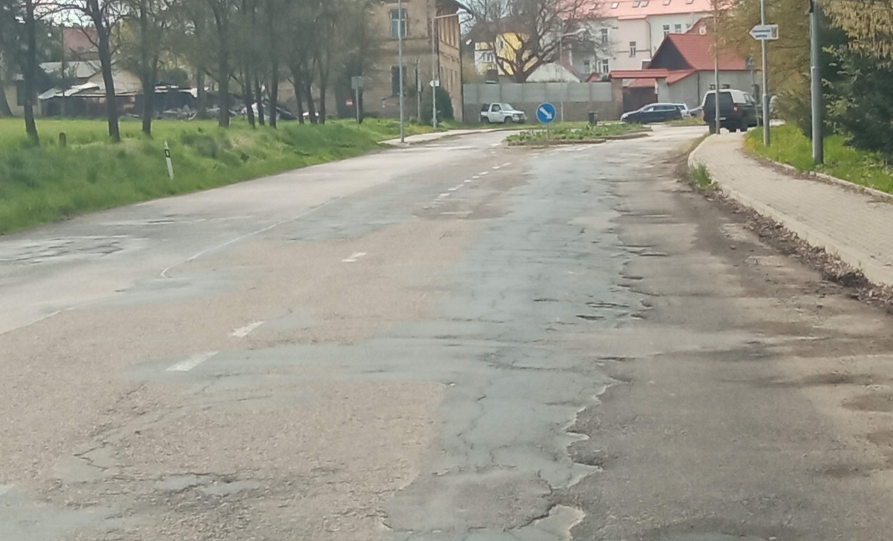

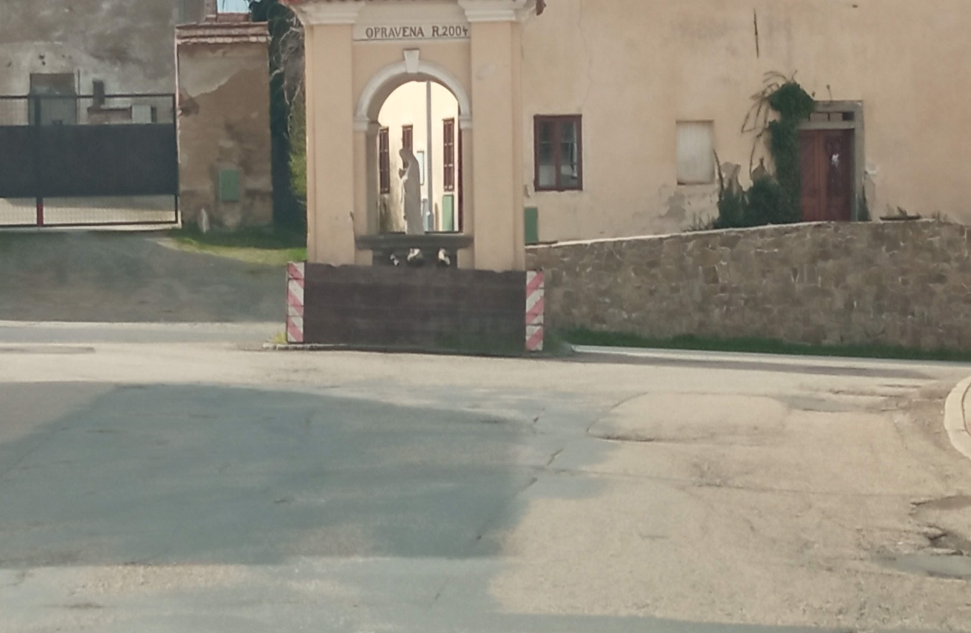

Kontakty:
Vedoucí oblasti: Jiří Brzoň, jiri.brzon@ksus.cz, 601 571 016
Provozní cestmistr: Vladimír Pošvec, vladimir.posvec@ksus.cz, 724 168 679
Projektový manažer staveb: Miloslav Pohunek, miloslav.pohunek@ksus.cz, tel:
725 880 215

Krajská správa a údržba silnic Středočeského kraje, příspěvková organizace, Zborovská 11, 150 21 Praha 5

Zpracoval: 04/2023
Vladimír Pošvec

